

**PsyBuilder 0.1**

**A brief Step by Step Tutorial**

Yang Zhang1 and Zhicheng Lin2

1 Department of Psychology, Soochow University, Suzhou, China

2 Applied Psychology Program, Chinese University of Hong Kong, Shenzhen, China

July 30, 2020

前言 1

第一章：基本操作界面介绍 2

主界面 2

Menu Bar 3

Devices： 3

Input Devices： 3

Eye tracker: 4

Game pad： 4

Response Box: 5

Output Devices： 6

Screen： 6

Network port： 7

Parallel port： 7

Serial port： 7

Sound： 8

Quest： 9

Eye tracker: 10

Building： 11

Platform: 11

Image Load Mode: 11

Compile： 11

一个Stroop辨别任务 12

任务介绍 12

实验设计 12

任务设计： 12

Reference 16

前言

对所有从事基础研究心理学和相关研究领域的工作者而言，实验编程是一个绕不开工作，常常需要花费大量的时间和精力来学习和训练，还容易出错。尽管有Psychtoolbox (Brainard, 1997; Kleiner, Brainard, & Pelli, 2007; Pelli, 1997)这样功能强大的工具包，但纯代码的编写方式阻碍了更多的人使用。鉴于这一现状，我们设计一个图形界面的编程软件系统PsyBuilder，用户仅需要简单的拖拽就可以在段时间内实现复杂、精准的实验程序的编写。

在这个简易手册中，我们将简略介绍PsyBuilder的用户界面的基本设置，基本操作，和如何编译，最后会以一个经典线索-靶子范式的实验任务为例来带大家简略了解PsyBuilder的使用方法。

第一章：基本操作界面介绍

主界面

**1**

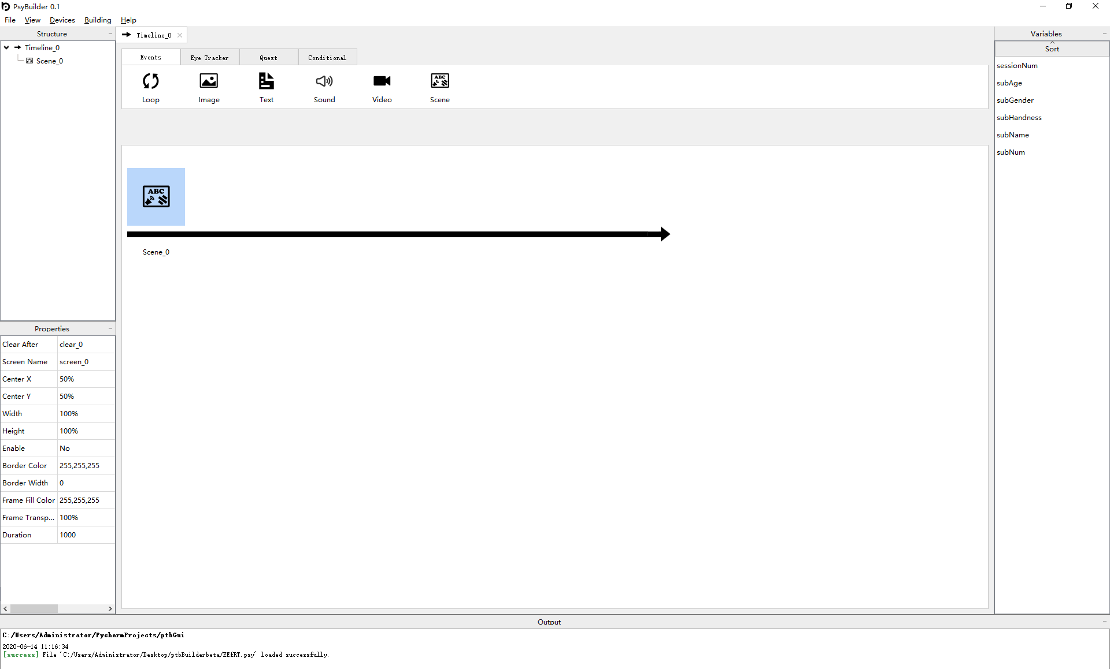

**5**

**3**

**4**

**2**

主界面由菜单栏，操作视窗，实验结构和属性，可引用变量，以及辅助信息输出框5部分构成，分别在上图中以1到5表示。

1. Menu bar
2. Operation window
3. Experiment structure and properties window
4. Variable window (could be cited variables will be shown here)
5. Output window: all output information, such as compiling status information, will appear here.

Menu Bar

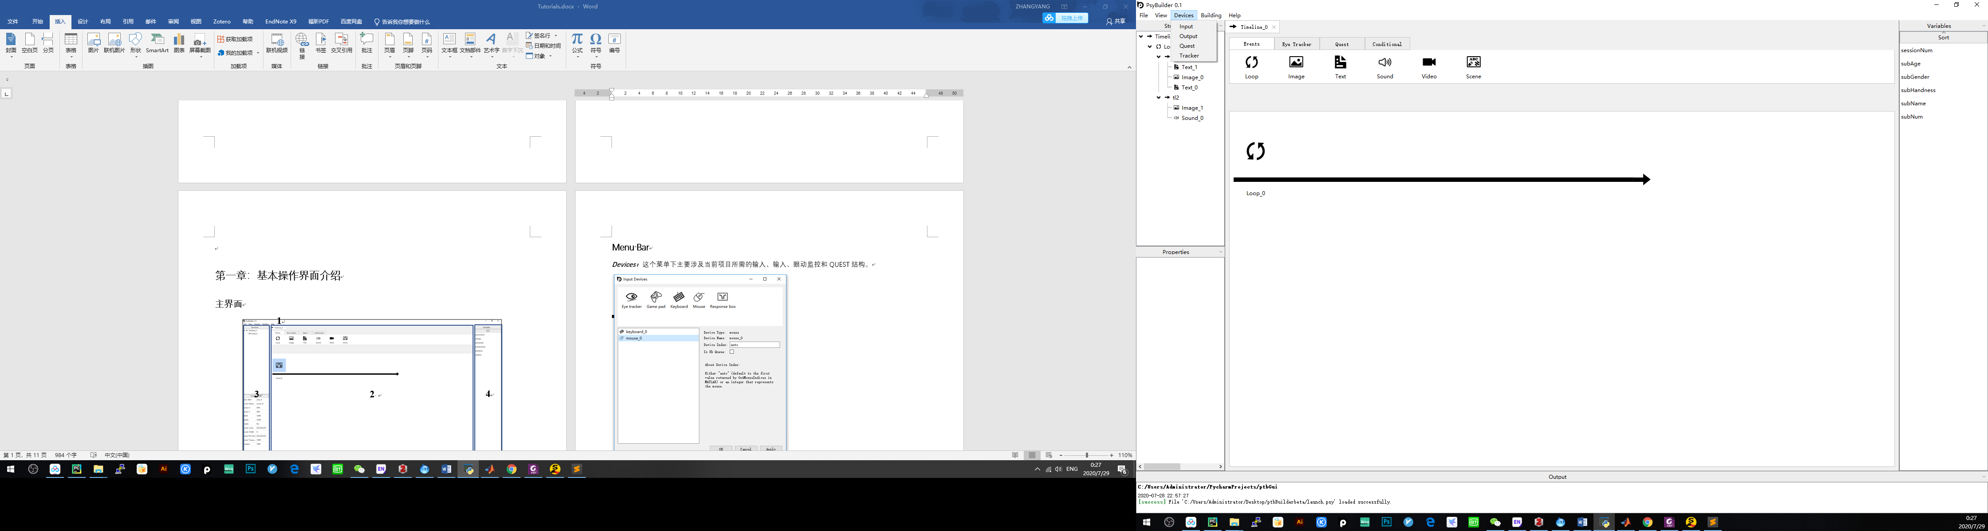

Devices：这个菜单下主要涉及当前项目所需的输入、输入、眼动监控等设备，以及用于快速估计阈限值的QUEST初始结构。

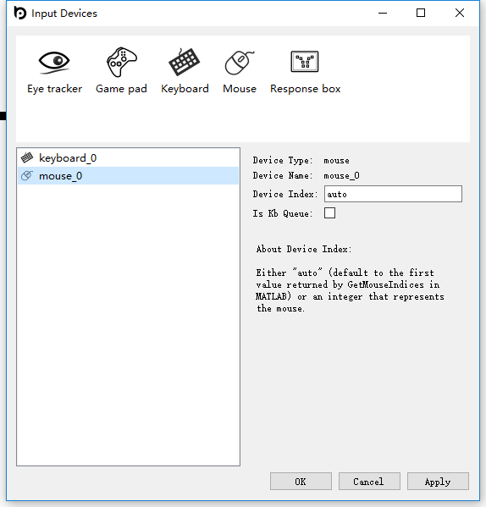

Input Devices：在这个界面定义当前项目所需要用到的输入设备，包含键盘、鼠标，游戏机手柄，Cedrus公司([https://cedrus.com](https://cedrus.com/))生产的反应盒，和眼动反应，默认选项为键盘和鼠标，若需要添加其它输出设备仅需要将相应的图标从上部拖拽到左下方的空白处即可。只有在这里定义了的反应输入设备才能为当前项目所使用。

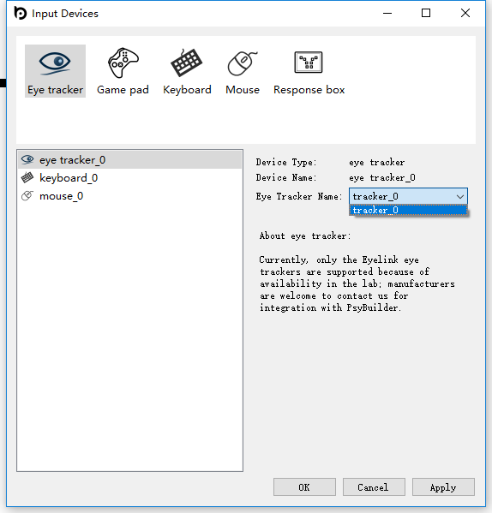

Eye tracker: 定义一个眼动追踪设备作为作为当前项目可用的反应设备，目前支持的反应模式包括 start blink, end blink, start saccade, end saccade, start fixation, end fixation, 以及fixation update这7种反应类型，在反应代码上分别用3到9来表示。

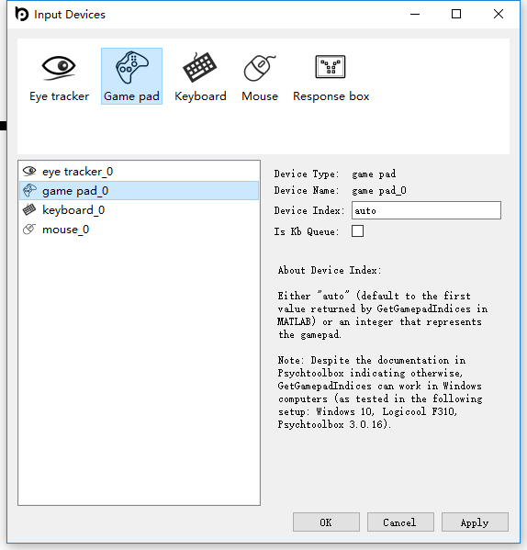

Game pad：定义游戏机手柄作为当前项目可用的反应设备，Is Kb Queue的选框决定了是否将当前设备的按键以KbQueue 的方式进行采集（关于KbQueue系列函数的的详细介绍参见<http://psychtoolbox.org/docs/KbQueueCreate>）。

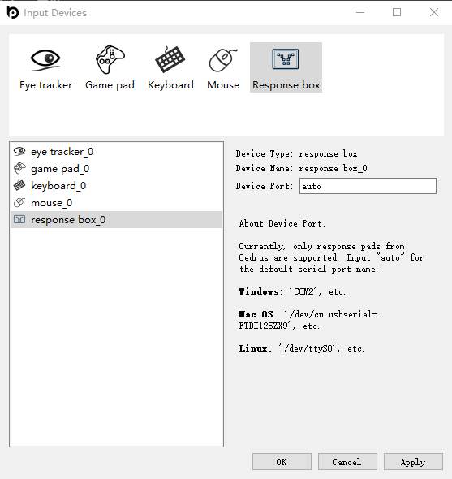

Response Box: 定义反应盒设备作为当前项目可用的反应设备。目前仅支持Cedrus公司的反应盒设备。

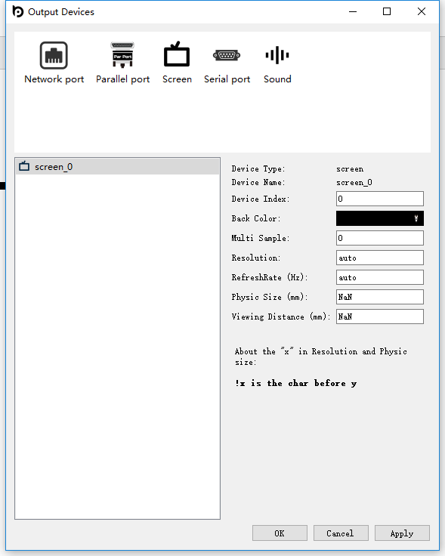

Output Devices：在这个界面定义当前项目所需要的输出设备，包含显示屏幕，声音设备，并口，串口和网口，默认选项只包含显示设备，若需要添加其它输出设备仅需要将相应的图标从上部拖拽到左下方的空白处即可。只有在这里定义了的输出设备才能为当前项目所使用。

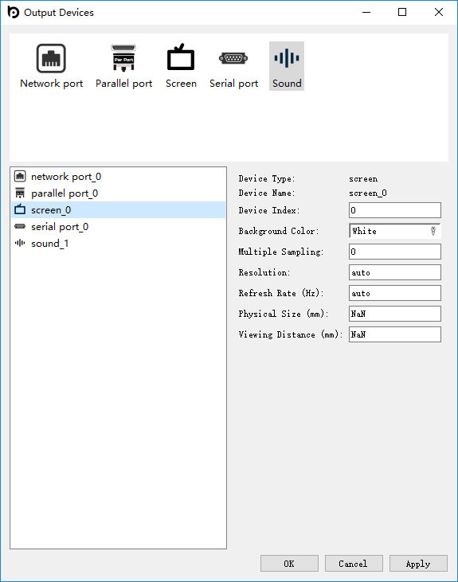

Screen：定义呈现视觉刺激的屏幕设备。

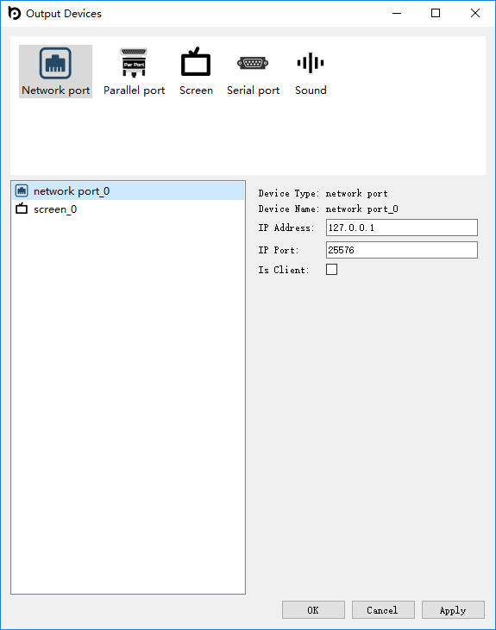

Network port：定义作为与外部设备通讯的网口，Is Client的选框决定了是将当前设备作为客户端还是作为服务端。

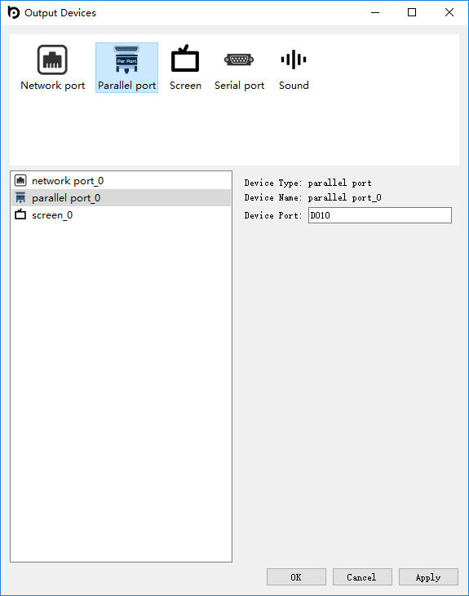

Parallel port：定义作为与外部设备通讯的并口。注意在Linux下，如果你是用的是PCI转并口的设备，可以用lspci -v 这个命令来寻找并口设备的硬件地址。

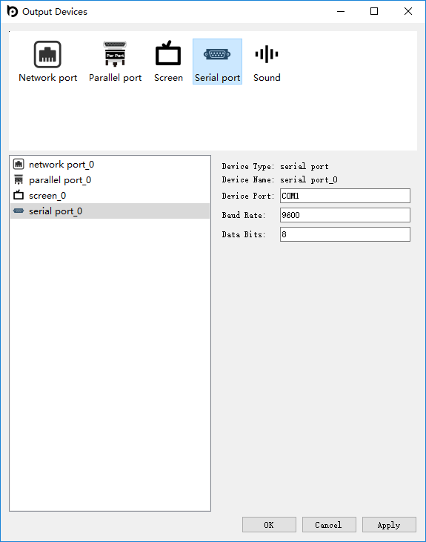

Serial port：定义作为与外部设备通讯的串口。

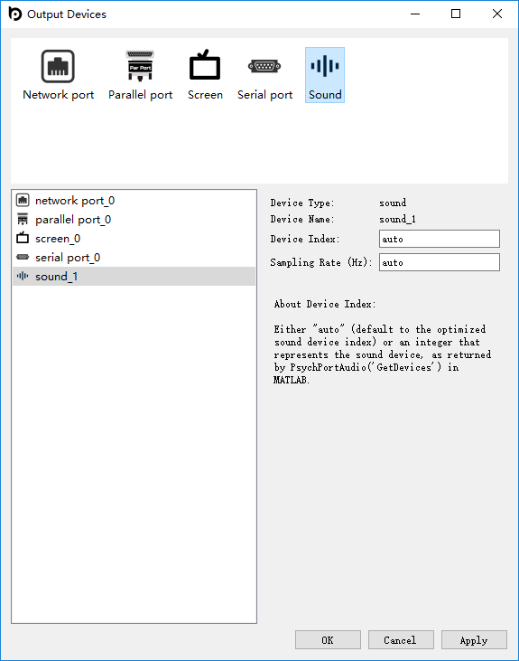

Sound：定义播放音频文件的声音设备。需要在Device Index的地方填入所需要使用设备的硬件ID（可以在安装了Psychtoolbox的MATLAB里面用PsychPortAudio(‘GetDevices’)来获取当前系统的声音设备信息），默认会根据不同的操作系统选择一个最合适的（关于这部分的介绍详细参见<http://psychtoolbox.org/docs/PsychPortAudio-Open>）。

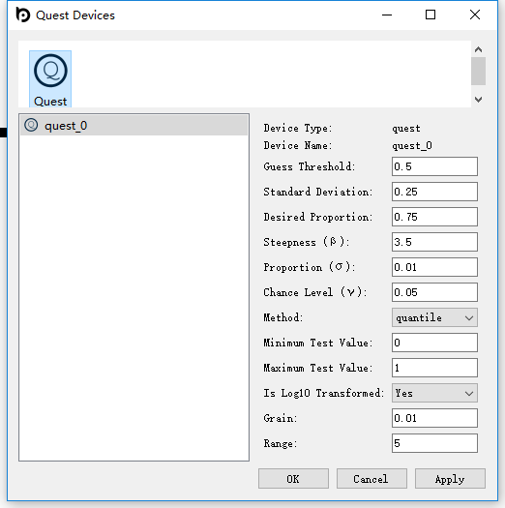

Quest：定义Quest的初始化结构，Quest是一种利用贝叶斯快速估计阈限的方法，关于该方法的详细的说明参见Watson and Pelli (1983)。

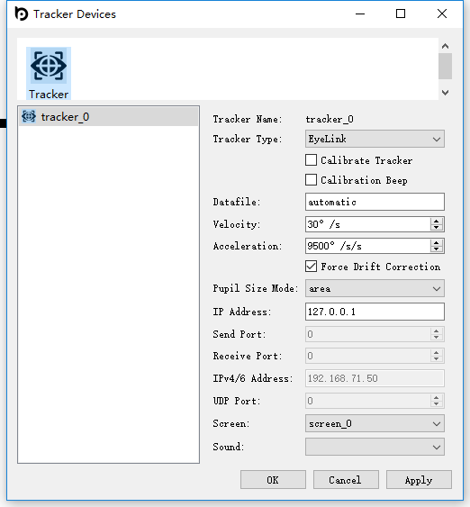

Eye tracker: 定义当前项目所可能用到的眼动仪设备的相关参数（目前只支持Eyelink的设备）。注意：在这里设定好硬件设备后，还需要在Input Devices里面将Eye tracker定义为反应设备，才能在当前项目中进行使用。

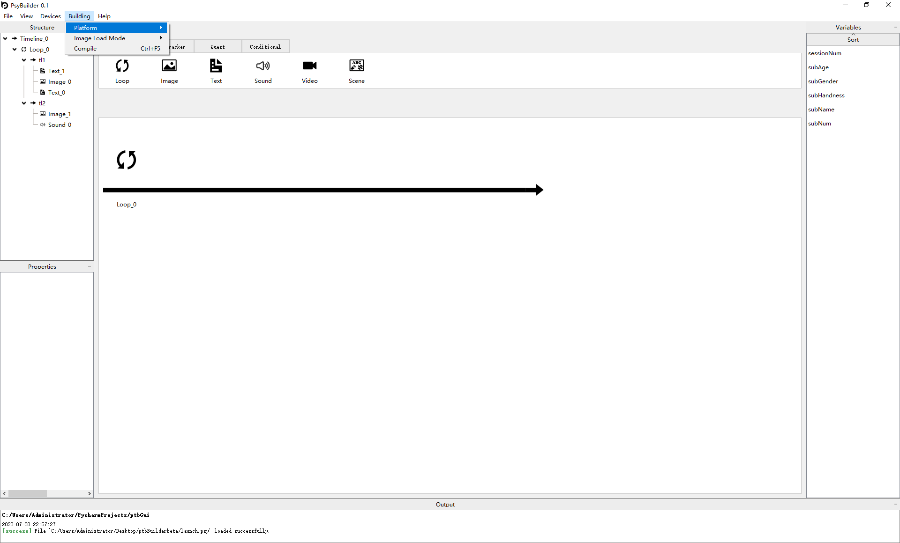

Building：将当前项目编译为MATLAB的m文件格式相关的一些设置和按钮。

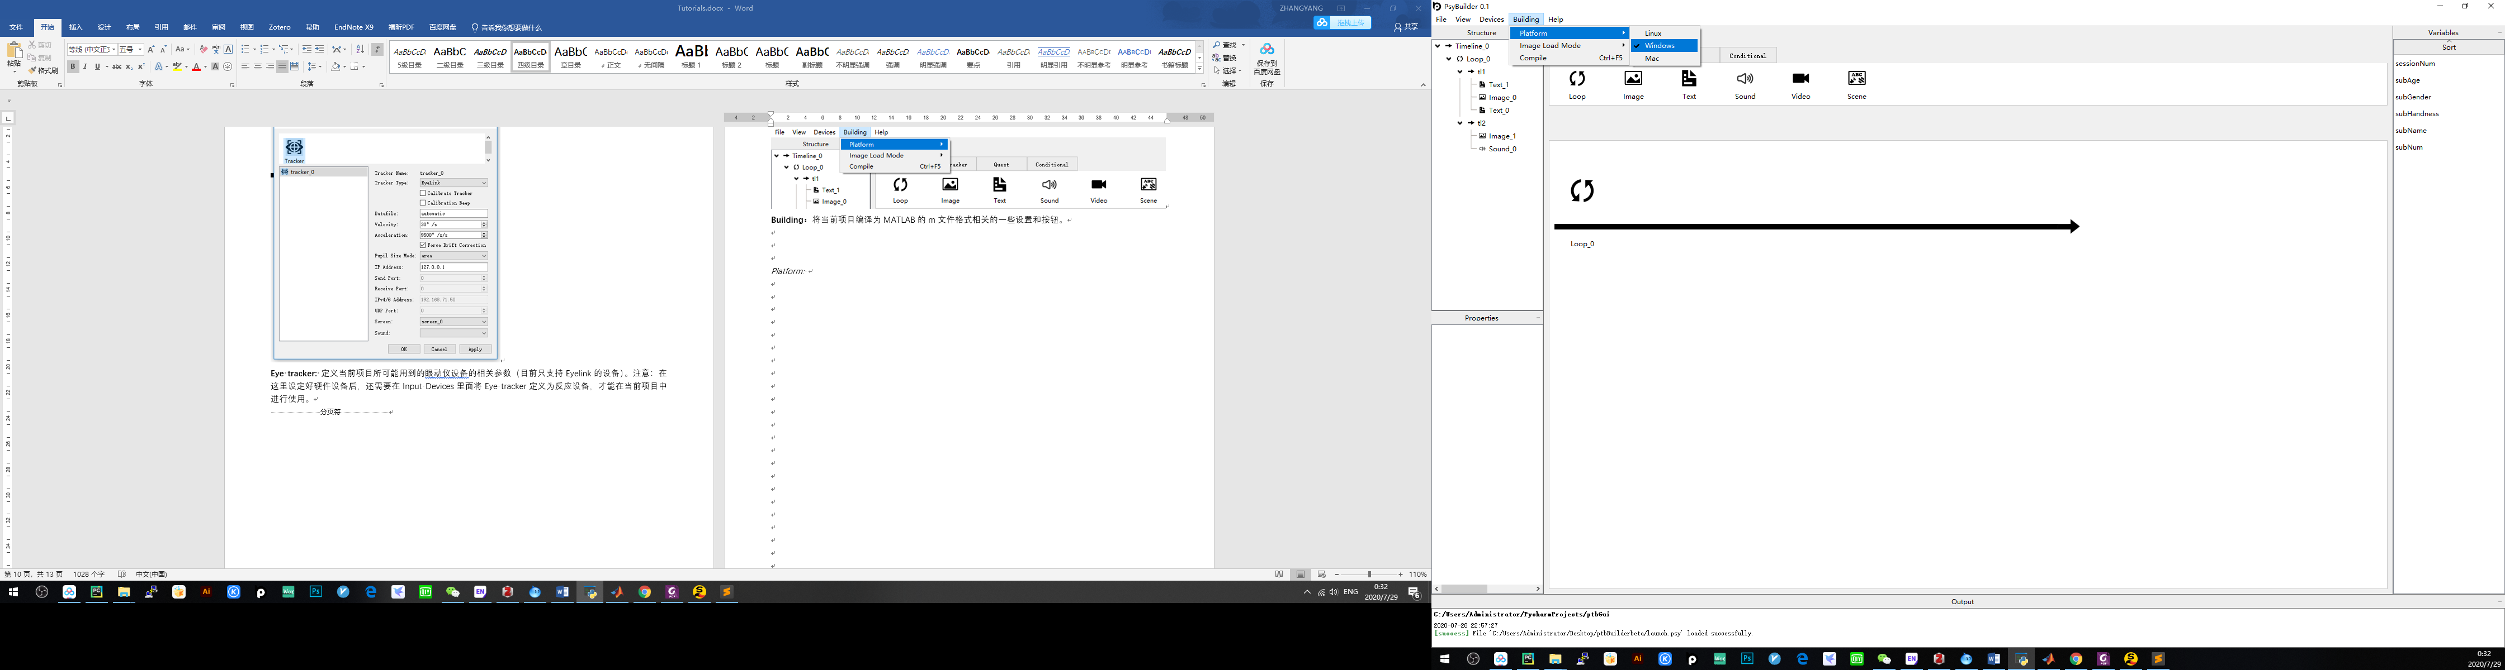

Platform:

定义计划将当前项目编译为的m文件在哪个操作系统的平台下使用，也就是你希望在那个系统平台下运行你编译好的实验程序代码，默认为运行当前项目的操作系统。

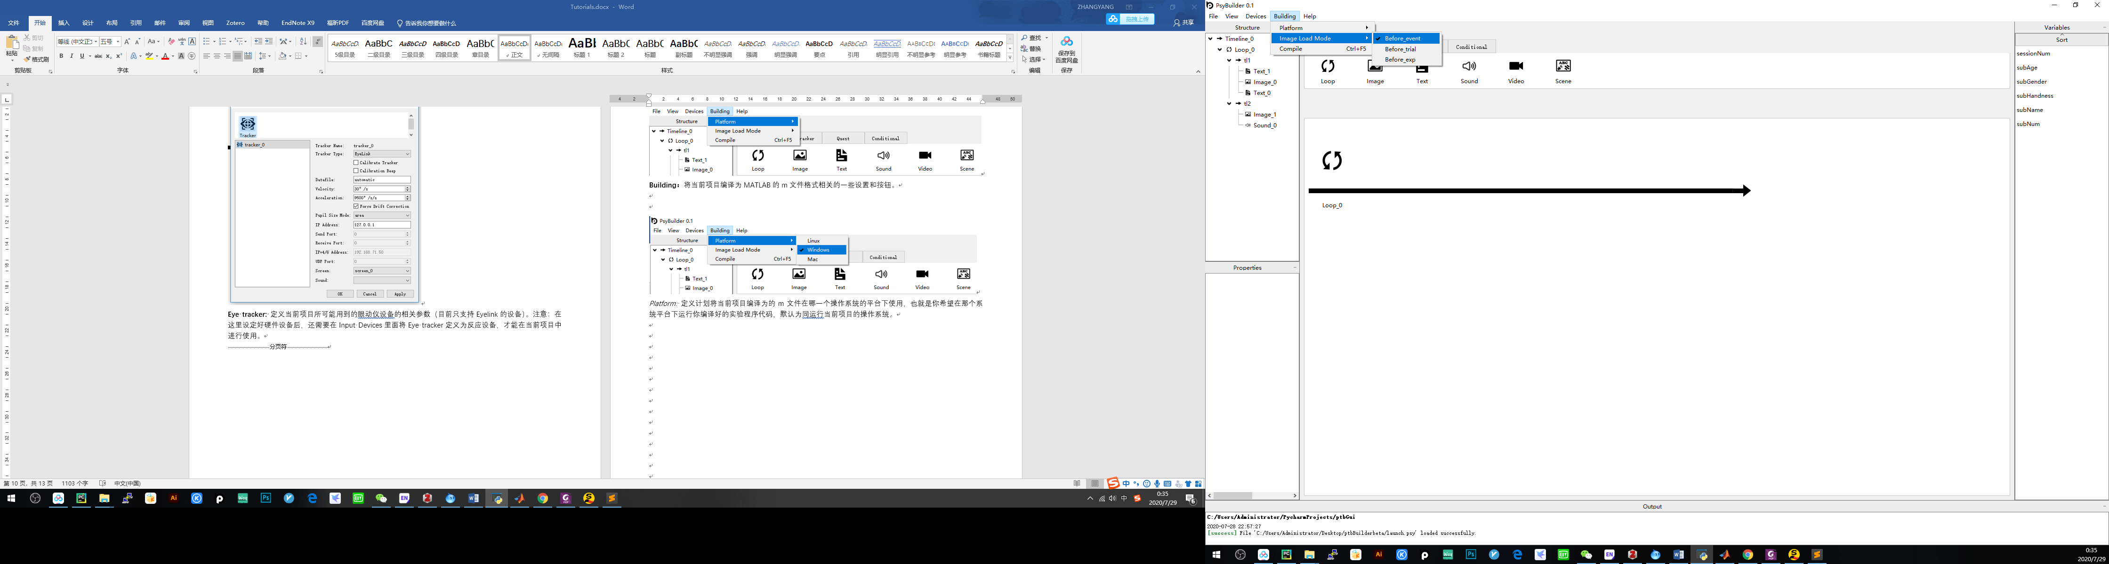

Image Load Mode: 定义以何种模式加载图片，Before event，Before trial，Before exp分别代表了在每个事件前将当前事件的图片从硬盘🡪内存🡪显存，当前版本的PsyBuilder只支持第一个选项，后两个选项将在今后逐步支持。

Compile：将当前项目编译为MATLAB支持的m文件。

一个Stroop辨别任务

任务介绍

色-词干扰任务(Stroop, 1935)是心理学中的一个经典任务，被试需要对呈现刺激色词的书写颜色而非语义颜色即快又准的做出反应，这里我们将一步一步的带领大家利用PsyBuilder软件完成一个色-词干扰任务程序的编制。最后完成的程序也可通过点击菜单栏中Help项下面Demos下面的Stroop Task来打开。

实验设计：单因素三水平的重复测量设计：自变量是色-词一致性程度包含一致，冲突和中性三个实验条件。在一致条件下，色词的书写颜色和语义是相同的，如Red，在中性条件下呈现的是非颜色词汇，如Cat；在冲突条件下，色词的书写颜色和语义是不同的颜色，如Red。

任务设计：整体流程如下图所示，任务一共包含2组测试，每组测试中包含18个试次，其中一致、中性和冲突条件各8次。刺激的呈现颜色包含红绿蓝三种颜色，要求被试对这三种颜色分别按键盘上的asd三个按键做辨别反应。每次测试中先在屏幕中央呈现一个注视点（+）1000 ms，随后呈现色词1500 ms或者直到被试按键反应。



Step 1: 设置反应和刺激呈现设备

点击Devices下面的input 和output菜单定义反应设备和刺激呈现设备。由于当前任务只需要用一个键盘作反应，默认已选所以无需设置，同样显示设备只有一个也已经默认选择了，无需再设置。

Step 2: 创建开始欢迎屏事件。

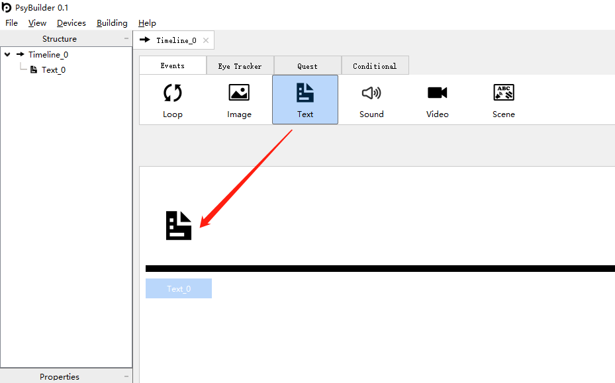

1. 在上方Events选项中选择并拖拽Text图标放到下面的Timeline上，并双击下面的名称“Text_0”将名称修改为Introduction（也可以选中名称，按F2快捷键修改名字）。注意：所有事件名称只能是字母开头，由字母下划线和数字构成。
2. 双击下方位于Timeline上的Text图标打开Text进行编辑。

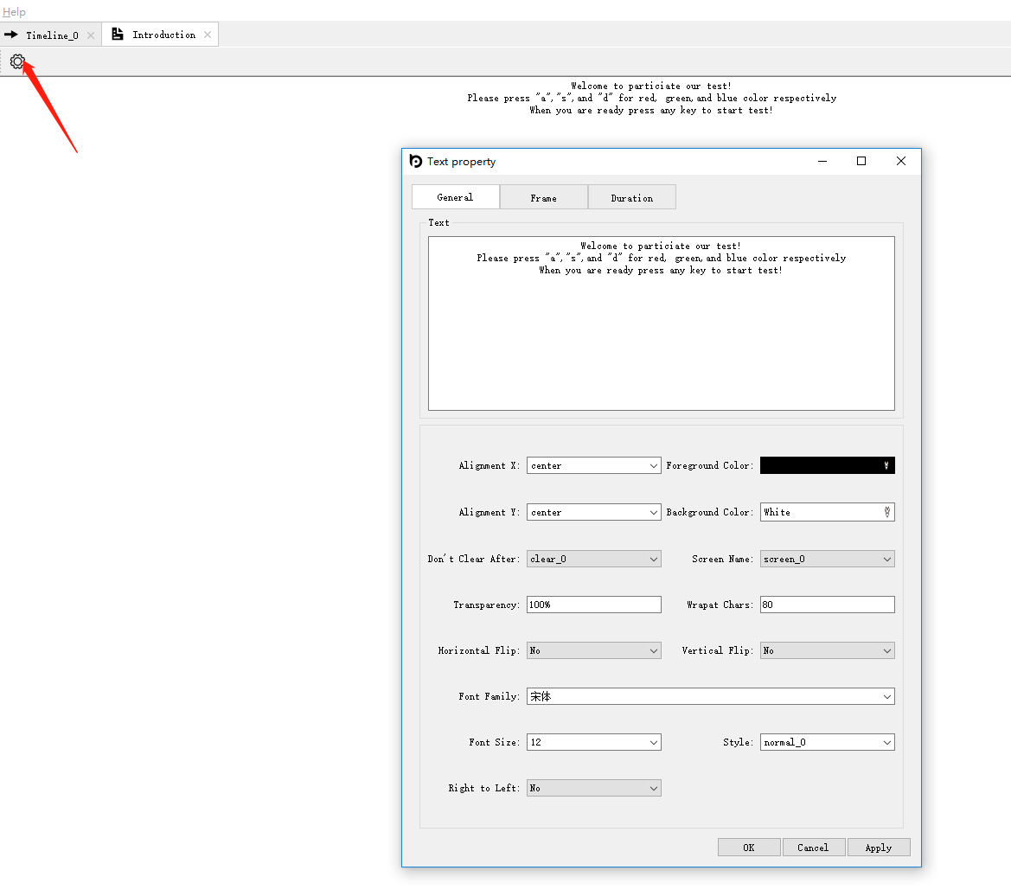

1. 在打开的界面输入指导语。
2. 双击左上方的设置图标，打开Text属性框，在General选项卡下对文字的属性进行编辑，如将字体设置为Times，字号设置为22。设置好后点击下方的Apply按钮保存设置。
3. 随后单击Duration选项卡对呈现时间和反应进行设置。

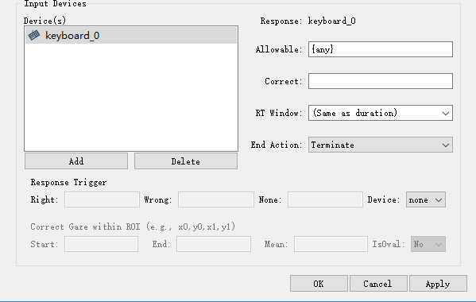

**8**

**7**

**6**

1. 在上方的输入框中通过下来菜单选中（Infinite）来将Duration设置为一直呈现直到按键结束。
2. 点击下方Input Devices框中的Add按钮为当前事件设置反应设备。
3. 在弹出的对话框中选折键盘，然后点击下方的OK按钮完成选择。
4. 随后在下方的Allowable选框中设置允许的按键，{an代表任意键；在Correct选框中定义正确的反应按键；在RT Window选框中设置记录反应时的时间窗口，默认是（Same as duration）即同当前事件的呈现相同；在End Action选框来设置按键后效果，Terminate，Terminate Till Release，和(None)分别代表了按键后结束当前事件，按键后等到按键放开结束当前事件，以及不对按键做任何反应。

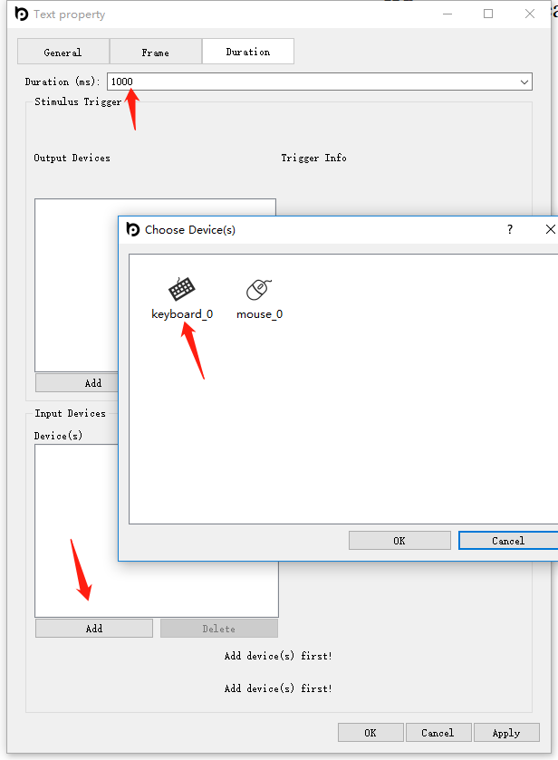

Step3: 创建循环事件。

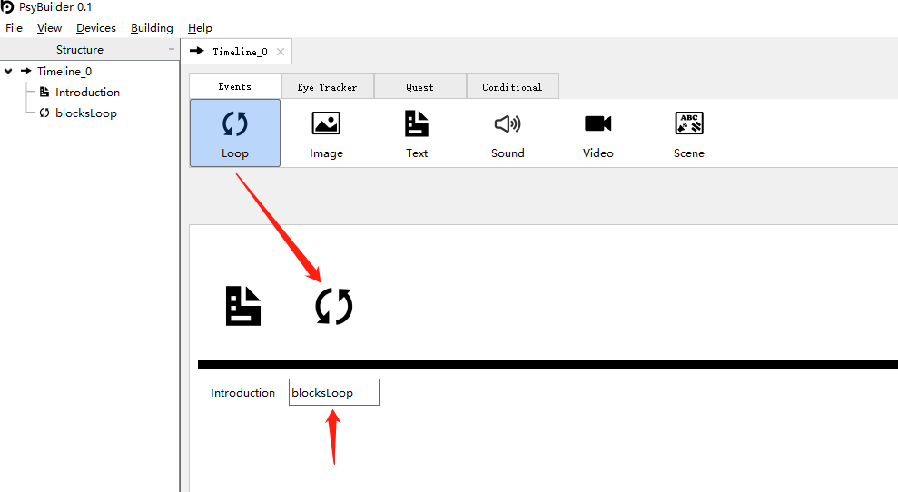

1. 在上方Events选项中选择并拖拽Loop图标放到下面的Timeline上刚刚建好的Introduction事件的后面，并双击下面的名称将之修改为blocksLoop。
2. 双击Timeline上的blocksLoop，对组循环进行设置。

**2**

**1**

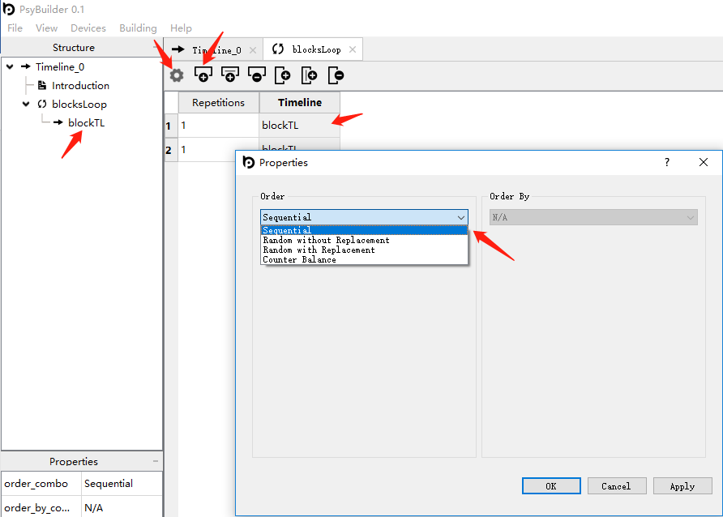

**3**

1. 点击上方功能菜单栏中，增加单行的按钮来实现2个Blocks的设计（因为当前任务中，两个重复的Blocks是完全一样的，因而也可以不增加行，而将第一行中的Repetitions列对应的数值由1更改为2来实现同样的功能）。
2. 在Timeline列的数值中将第一列和第二列的数值都修改为blockTL以新建一个名称为blockTL的时间线（注意当输入确认后会在左侧Structure中出现一个blockTL的时间线的图标，也就是图中的7）。
3. 点击左上方的设置按钮设置运行循环的方式，在弹出的对话框中选择Sequential以实现逐次运行每一行的时间线。

**8**

**7**

**5**

**4**

Step 4: 设置blockTL时间线

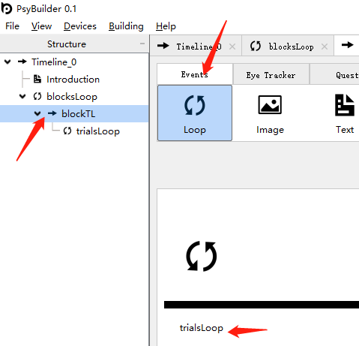

**3**

**2**

**1**

1. 双击左侧Structure区域里面的blockTL图标打开blockTL时间线。
2. 在中央操作区域里面的Events选项中，选中Loop并将其拖拽至下方已经打开的blockTL时间线上。
3. 双击下面的名称将其修改为trialsLoop。

Reference

Brainard, D. H. (1997). The Psychophysics Toolbox. *Spat Vis, 10*(4), 433-436.

Kleiner, M., Brainard, D., & Pelli, D. (2007). What's new in Psychtoolbox-3? *Perception*, 36 ECVP Abstract Supplement.

Pelli, D. G. (1997). The VideoToolbox software for visual psychophysics: transforming numbers into movies. *Spat Vis, 10*(4), 437-442.

Stroop, J. R. (1935). Studies of interference in serial verbal reactions. *Journal of Experimental Psychology, 18*(6), 643–662.

Watson, A. B., & Pelli, D. G. (1983). QUEST: a Bayesian adaptive psychometric method. *Percept Psychophys, 33*(2), 113-120.